# 

# 

Kijk óók op: www.terdoes.nl

**Voor nog meer informatie over onze school**

Of volg ons op Twitter onder terDoes **Jaargang 27**

Nummer 1

17-01-2019 Redactie: Kees Hagenaars

**Wij staken deze keer niet**

De vakbonden hebben op 30 en 31 januari een landelijke onderwijsstaking aangekondigd. Zij eisen structureel geld voor de inzet van personeel. Momenteel is dat geld niet structureel waardoor we geen vast personeel kunnen aannemen. Dat is lastig want de wet bepaalt dat we leerkrachten na verloop van tijd wel een vaste benoeming moeten geven. Als de overheid daarna stopt met de toekenning van geld, kan dat een flinke strop betekenen voor een schoolbestuur. Het gevolg zal dus zijn dat schoolbesturen geen extra personeel aannemen waardoor de problemen in het onderwijs niet worden opgelost.

Daarnaast eisen de bonden structureel geld om de verschillen in salarissen tussen primair en voortgezet onderwijs te dichten.

Tenslotte willen de bonden elk jaar 1,25 procent extra bovenop de normale loonruimte om de achterstand die er door de nullijn is ontstaan in te halen.

**Wat is er echter ondertussen gebeurd?**

Vorige week vrijdag hebben de bonden en de werkgevers een akkoord bereikt waarbij alle salarissen 4,5% worden verhoogd. Daar bovenop volgen twee eenmalige uitkeringen om de achterstand in salaris van het afgelopen jaar in te halen.

Ook de salarissen van onderwijsassistenten en directeuren worden aangepast. Zij hebben tot op heden nog geen loonsverhoging ontvangen omdat het alleen voor leerkrachten gold.

Door deze maatregelen zijn de salarissen nog niet gelijkgetrokken maar we vinden dit op ter Does een flinke stap in de goede richting, ook omdat de CAO tot 20 november loopt en er daarna vervolgstappen zullen worden gezet.

.

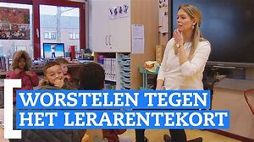Helaas zal het tekort aan leerkrachten niet op korte termijn kunnen worden opgelost. Erger nog, het zal in de komende jaren alleen maar groter worden. Veel leerkrachten gaan met pensioen, de instroom van nieuwe studenten is beperkt en behoorlijk wat leerkrachten gaan op zoek naar een andere baan buiten het onderwijs.

Daarom is binnen onze Stichting Wijdevenen besloten om een omdenkdag te organiseren met alle scholen in navolging van het voorbeeld van de Amsterdamse scholen. Op die dag gaan we bekijken hoe het onderwijs van de toekomst structureel veranderd moet worden waarbij rekening wordt gehouden met het gegeven dat er in de toekomst minder leerkrachten beschikbaar zullen zijn.

In Amsterdam is al bedacht dat er veel meer functies moeten komen dan alleen die van leraar. Het gaat dan om conciërges, mensen die sportlessen, muzieklessen, kunst en cultuur, techniek, yoga, drama enz. enz. kunnen geven.

Maar ook wordt gedacht aan de inzet van leerkrachten die nu ziek thuis zitten omdat ze het volledige werk van een leerkracht niet meer aankunnen.

Dit soort omdenkdagen zullen de komende jaren op veel meer scholen in Nederland worden georganiseerd zo is de verwachting.

Door deze werkwijze komen er vanuit het onderwijs zelf nieuwe ideeën en oplossingen die vervolgens naar de minister worden gestuurd. Hij heeft er zelf om gevraagd. Het is dan aan het kabinet om daarop aan te sluiten met name waar het om de financiering gaat.

We vinden dit als ter Does een uitstekende manier om naar passende oplossingen te zoeken wat voor ons mede een reden is om niet te staken maar nu zelf de handen uit de mouwen te steken.

**Groot wereldverkenningsproject**

Na de kerstvakantie zijn we gestart met het Grote Wereldverkenningsproject. Het centrale onderwerp is geschiedenis en alle groepen nemen een deel van de geschiedenis voor hun rekening.

**[](https://www.bing.com/images/search?q=tijd+van+de+dinosaurussen&id=4318D96AAE74A13D68F716A057A6F21BF0FFC8BE&FORM=IQFRBA)[](https://www.bing.com/images/search?q=tijd+van+de+dinosaurussen&id=5E31ED3443AF3914EBFF431A7FD3EE6613D06439&FORM=IQFRBA)Groep 1 en 2** zijn volop bezig met de tijd van de dinosaurussen. Enorme dieren die zo’n 250 tot 65 miljoen jaar geleden op aarde leefden. Heel spannend om erachter te komen

wat er in die tijd allemaal gebeurde

**Groep 3-4a** keert terug naar de tijd van ridders en kastelen zo tussen 800 en 1500. In het begin van die jaren maakten de Noormannen de kusten van Europa onveilig. De mensen waren bang en probeerden hun woning en land te verdedigen door er muren omheen te bouwen. Zo ontstonden de eerste kastelen.

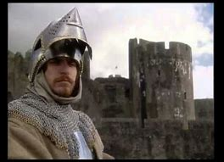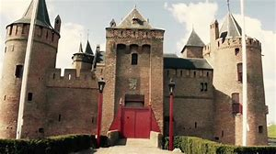

**Groep 4b-5a** gaat onderzoeken hoe de eerste jagers en boeren leefden.

In de prehistorie leefden de mensen van de jacht. Rond 3000 voor Christus ging men steeds meer bij elkaar leven in landbouwsamenlevingen. Dit waren de eerste kleine dorpen.

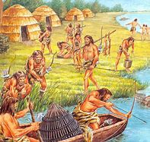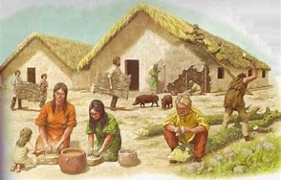

**Groep 5a-6 keert terug naar de tijd van de Romeinen.**

Het Romeinse rijk is ontstaan toen Rome gesticht werd in 753 v.C. Het verhaal gaat dat Rome gesticht is door Romulus en Remus, een tweeling grootgebracht door wolven. De Romeinen veroverden een groot deel van Europa, Afrika en zelfs Azië en brachten een enorme ontwikkeling op gang. Een spannende tijd om te verkennen.

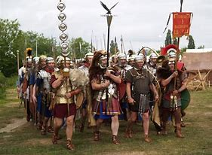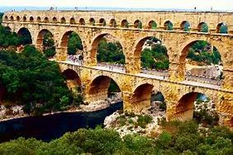

**Groep 7-8 heeft** gekozen voor de Gouden Eeuw

**De 'gouden eeuw' in Nederland** ( 1568-1672) met daarin o.a. **de** oprichting van **de** Verenigde Oost-Indische Compagnie in 1602, wordt **de 'gouden eeuw'** genoemd omdat het in **de** zeventiende **eeuw** heel goed ging met **Nederland.**

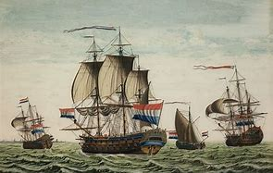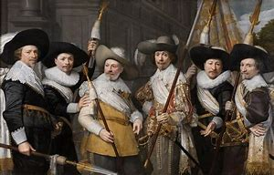

**Wat is een “Groot wereldverkenningsproject” precies?**

Gedurende een periode van ongeveer 4 tot 5 weken worden alle middagen besteed aan een onderwerp waar de hele school aan werkt. Deze keer dus “geschiedenis”. Er wordt zoveel mogelijk informatie opgezocht en verwerkt, vaak op grote posters die in de klas werden opgehangen. Er worden filmpjes gemaakt en interviews gehouden.

De klas wordt daarbij verdeeld in groepen van vier en iedere groep kiest een deelonderwerp. Bijvoorbeeld, hoe de mensen in die tijd woonden, wat ze aten, hoe ze zich kleedden, wat ze in hun vrije tijd deden enz. In zo’n periode worden er ook excursies gehouden bv naar Naturalis of Volkenkunde in Leiden of andere interessante locaties. Er worden gasten uitgenodigd die wat over die tijd kunnen vertellen. Kortom er vindt een uitgebreide verkenning plaats en er wordt veel ervaring opgedaan door het zoeken en verwerken van informatie.

Dan kwam de grote dag. De dag waarop het project wordt afgesloten. Alle klassen zijn volledig omgebouwd en als je binnen komt, is het of je echt in de tijd van de dinosauriërs, de middeleeuwen, de boeren en jagers, de Romeinse tijd en de Gouden Eeuw terecht komt. Er staan huisjes en kastelen en er is eten uit die tijd. Men is verkleed als middeleeuwer, ridder, Romein misschien wel als dinosaurus of regent. Langs de wanden hangt alle informatie die de kinderen de afgelopen weken hadden opgedaan voorzien van plaatjes en foto’s. Mogelijk worden er ook filmpjes vertoond.

In de ochtend worden alle kinderen uitgenodigd in alle klassen te gaan kijken en ’s avonds is het de beurt aan de ouders.

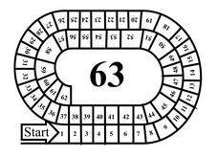Dat bezoek aan de klassen wordt gespeeld met een soort ganzenbordspel. Iedere groep van 4 kinderen heeft een nummer op het bord. Als de ouders ’s avonds binnen komen, krijgen ze een spelblad en wordt aangegeven met welk nummer ze moeten beginnen. Als je bv nummer 8 hebt, begin je in een lokaal bij stand 8. Daar moeten de ouders een opdracht uitvoeren. Bv samen met de kinderen een dinosaurus vangen.

Als dat gelukt is, naar de mening van de kinderen, krijgen de ouders een stempel en gaan ze verder naar stand 9 waar een nieuwe opdracht te wachten staat. Op die manier spelen ouders die avond het gehele spel en komen ze in alle groepen bij alle kinderen en zien en ervaren ze wat voor prachtig werk de kinderen de afgelopen weken hebben verricht.

De kinderen zelf spelen het spel ’s morgens waarbij 2 kinderen in de stand blijven en 2 kinderen het spel spelen. In de tweede ronde wordt gewisseld en hebben alle kinderen het hele spel gespeeld. Een fantastische ervaringen die ze zich nog lang zullen herinneren.

Oude tijden herleven want jaren geleden hadden we op ter Does regelmatig van dit soort projecten. Door de voorbereidingen en de bouw van de nieuwe school heeft het een aantal jaren stilgelegen.

**Het grote project gaat plaats vinden in de periode van 6 januari t/m 5 februari.**

**Woensdagavond 5 februari sluiten we het project met de ouders af. Zet die datum alvast in uw agenda**. **Dit mag je niet missen.**

**Schaatsen in Leiden (door Emely Rimmelzwaan)**

Op 8 januari zijn we met alle kinderen van groep 3 t/m 8 gaan schaatsen op de ijsbaan in Leiden.  Reggeborch, de sponsor van Kai Verbij, had een bus beschikbaar gesteld, zodat we dit konden realiseren. De bus kwam om 9.15 uur voorrijden en nam eerst de kinderen van de groepen 3/4 en 4/5 mee. Op de ijsbaan aangekomen, hadden onze vrijwilligers alle huurschaatsen al klaar gelegd. De kinderen hebben met veel plezier een uur geschaatst. Na een uurtje kwamen de groepen 5/6 en 7/8. Ook zij hebben met veel plezier geschaatst.

Alle kinderen kregen na afloop nog iets te drinken en wat lekkers van de ouderraad.

Is uw zoon/dochter enthousiast geworden en wil hij/zij graag beter leren schaatsen? Op dinsdag 21 januari is het mogelijk om een proefles te volgen. De les is van 17.45 tot 18.45 uur. Aanmelden kan via [jeugdschaatsenhoogmade@gmail.com](mailto:jeugdschaatsenhoogmade@gmail.com). Een abonnement tot het einde van het seizoen kost 55,00 euro.

We zagen alleen maar blije gezichten op de ijsbaan! Het was zo leuk!

Wij danken de Firma J.J. van Leijden en Reggeborch voor het mede mogelijk maken van deze ochtend!

Hulpouders bedankt voor jullie hulp!

IJsclub Hoogmade

**Ter Does hard op weg naar afvalvrije school (Juf Wendy)**

In de laatste week voor de kerstvakantie zijn groep 5B tot en met groep 8 begonnen aan onze missie om snel een afvalvrije school te worden. We zijn ons steeds meer bewust dat we goed voor onze aarde moeten zorgen en willen duurzaamheid concreet en tastbaar maken. Leerlingen hebben ontdekt dat veel afval ook een waardevolle grondstof is. Daarom zijn we deze week op school begonnen om afval te scheiden. Op school scheiden we al een tijd papier van de rest van het afval, maar vanaf nu scheiden we het afval ook nog in PMD (plastic, metaal, drankpakken) en GFT-e (groente-, fruit-, tuinafval en etensresten).

In de school hangen inmiddels door de kinderen zelfgemaakte posters, waarop wordt uitgelegd welk afval in welke afvalbak gescheiden moet worden. Verder zijn een aantal leerlingen uit de bovenbouw de school rondgegaan om iedereen te informeren over hoe ons afval moet worden gescheiden.  Ook Floreokids, de TSO en NSO doen natuurlijk met ons mee. Floreokids is zelfs bezig om ook de luiers nog apart te gaan scheiden.

Vanaf deze week is onze afvalbattle begonnen!  We zijn de uitdaging aangegaan om het restafval van de school zo veel mogelijk terug te brengen naar bijna niets!

**Kerstviering 2019**

Het was even wennen nu we de traditionele kerstviering niet in de kerk konden houden. Maar het alternatief met een diner ’s avonds is uiteindelijk prima geslaagd. De kinderen hadden werkelijk zeer gevarieerde en heerlijke hapjes meegenomen en er werd dan ook gulzig van gegeten. De sfeer tijdens de vieringen was prima en we waren ook heel blij met de inzet van de ouderraad. De kerstmutsen voor alle kinderen gaven een heel feestelijke en sfeervolle bijdrage aan het geheel en al het lekkers na afloop veel in goede aarde. Dank daarvoor. De klassen zagen er weer prachtig ingericht uit met mooie zelfgemaakte kerststukjes waarvoor de materialen waren verzorgd door De Eglantier en de ouderraad. Miranda bedankt voor je bijdrage in deze. Uiteraard waren er dingen die beter kunnen en daar zal zeker naar gekeken worden. Wat we volgend schooljaar gaan doen is nog volledig onzeker. We zullen in ieder geval moeten afwachten wat er met het kerkgebouw gaat gebeuren.

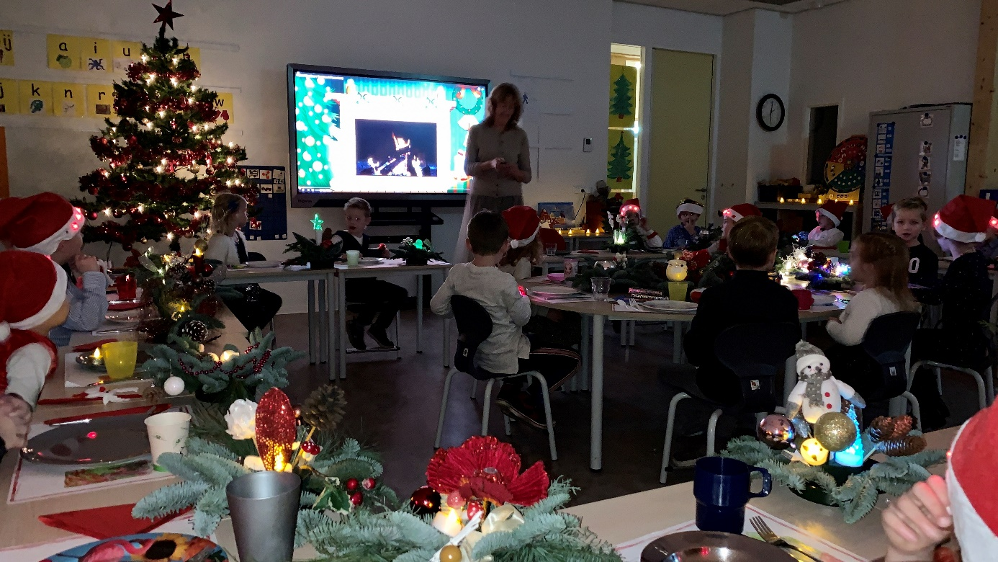

**Stand van zaken continurooster**

Momenteel wordt er gewerkt aan een verkennend onderzoek naar de voor- en nadelen van een continurooster.Ouders hebben gevraagd in beeld te brengen wat een continurooster nu eigenlijk precies is en wat het voor gevolgen heeft voor de mogelijke invoering ervan.

Zoals het er nu naar uitziet zal het onderzoek uit de volgende aspecten gaan bestaan:

**Hoofdstuk 1** zal gaan over de aanleiding, de enquête, de resultaten daarvan en het verzoek vanuit de ouders om in beeld te brengen wat een continurooster is, wat voor voor- en nadelen er zijn en welke opdracht in het kader van het onderzoek moet worden uitgevoerd. Meegegeven is dat we vooral uitgaan van het belang voor de kinderen en de leerkrachten.

**Hoofdstuk 2.** Hierin volgt een beschrijving van het waarom, de voor- en nadelen, de praktijk en de rol van de ouderraad en de medezeggeschapsraad. We hebben hiervoor inmiddels de benodigde literatuur beschikbaar.

**Hoofdstuk 3.** Hierin worden ervaringen uit de praktijk beschreven van scholen die hier al enige jaren mee werken. Ook wordt gebruik gemaakt van resultaten van wetenschappelijk onderzoek.

**Hoofdstuk 4**. Alle informatie zal aan de leerkrachten worden aangeboden en besproken. In dit hoofdstuk komen zij aan het woord met reacties op hetgeen in de voorgaande hoofdstukken naar voren is gekomen.

**Hoofdstuk 5**. Hierin worden conclusies getrokken en aanbevelingen gedaan vanuit de school over het wel of niet invoeren van een continurooster.

**Hoofdstuk 6** geeft een korte samenvatting van het onderzoek

Als het onderzoek is afgerond wordt het aangeboden aan de medezeggenschapsraad en zullen de ouders worden geïnformeerd.

**Agenda**

**Januari** do 30 en vr 31. De lessen gaan gewoon door. We nemen geen deel

aan de landelijke staking

**Februari** Wo 5 Afsluiting groot project

Vr 7 TDM / Rapport 1-2

Wo 12 Studiemiddag

Ma 17 Inschrijven nieuwe leerlingen

Vr 21 Carnaval **(alle leerlingen zijn ’s middags vrij)**

**Tot slot**

We wensen iedereen weer een fijn weekend toe.